# 合同注销

直接查询时报错：

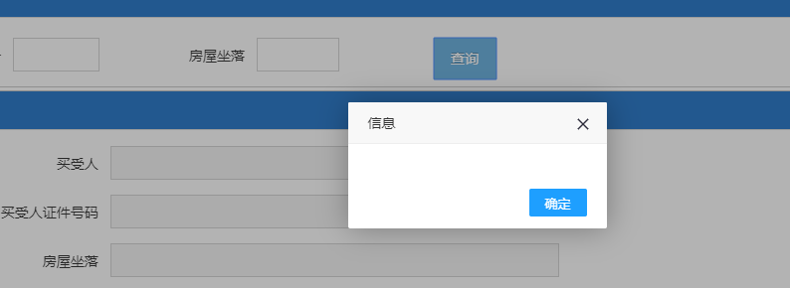

坐落查询报错：

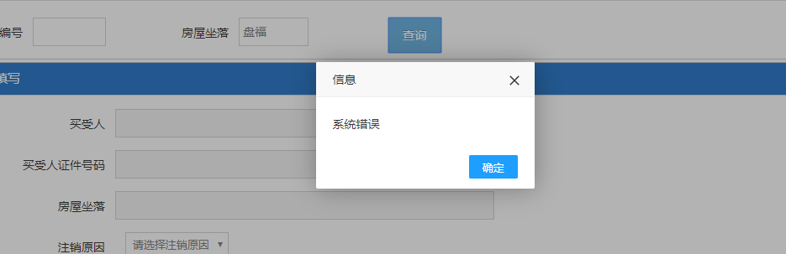

输入框调大：

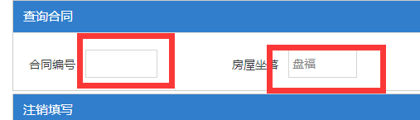

销售经理审核时，不显示绑定人信息：

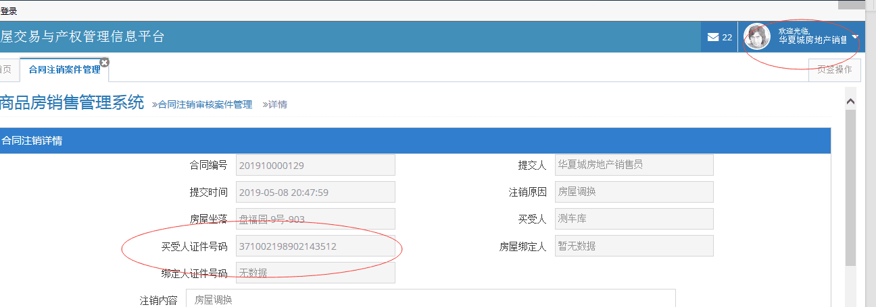

合同注销后，开发办管理员审核时也能审核通过：

开发办审核时优先校验是否合同已经注销：

